ВЕБИНАР ДЛЯ ПОСТАВЩИКОВ
«Актуальные правила участия в закупках по 44-ФЗ и 223-ФЗ с учетом последних изменений»

Дата/время проведения: 18 сентября 2025 года в 15:00 часов (местное)
Регистрация по ссылке: https://education.fabrikant.ru/20250918

Спикер:
Некрасов Василий Александрович
Руководитель отдела методологии Московского представительства, эксперт-консультант ЭТП «Фабрикант»
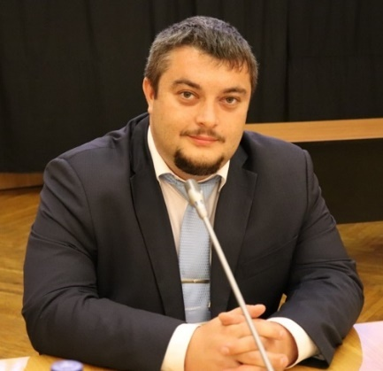

ПРОГРАММА

Время | Тема выступления
14:50 – 15:00 (местное) | Подключение участников. Проверка подключения.
15:00 – 15:10 | - Вступительное слово.  - Обзор программы мероприятия.
15:10 – 16:40 | – Изменения в Законе №44-ФЗ;  – Возможность заключения прямых контрактов и дополнительных соглашений в ЕИС;  – Закупка с полки лекарств по 44-ФЗ и возможность участия в таких закупках по 223-ФЗ;  – Национальный режим в Законах 44-ФЗ и 223-ФЗ – как применяются механизмы и в чем принципиальные отличия;  – Применение ПП РФ №1875 с учётом последних изменений;  – Изменения в ПП РФ №719 для подтверждения производства российской промышленной продукции.
16:40 – 17:00 | Ответы на вопросы участников вебинара.

Условия:

- Участие в вебинаре БЕСПЛАТНОЕ
- Для подачи заявки на участие в мероприятии необходимо пройти регистрацию
по ссылке: https://education.fabrikant.ru/20250918.

